Проект для средней группы

«Семья и семейные традиции»

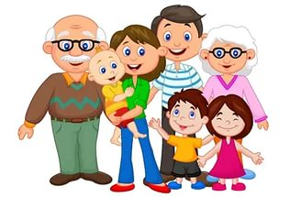

Воспитатель: Рогалева О.В.

Содержание

Пояснительная записка-----------------------------------------------------------------------------3

Актуальность------------------------------------------------------------------------------------------3

Цель проекта------------------------------------------------------------------------------------------3

Задачи проекта----------------------------------------------------------------------------------------4

Возраст участников----------------------------------------------------------------------------------4

Тип проекта--------------------------------------------------------------------------------------------4

Срок реализации проекта---------------------------------------------------------------------------4

Состав проектной группы--------------------------------------------------------------------------4

Формы организации проекта----------------------------------------------------------------------4

Этапы реализации проекта------------------------------------------------------------------------4

Место проведения-----------------------------------------------------------------------------------5

Сроки проведения проекта-------------------------------------------------------------------------5

Режим работы-----------------------------------------------------------------------------------------5

Ожидаемый результат проекта--------------------------------------------------------------------5

План по реализации проекта-----------------------------------------------------------------------6

Итоговый продукт------------------------------------------------------------------------------------8

Используемая литература--------------------------------------------------------------------------8

Приложение-------------------------------------------------------------------------------------------9

«Без прошлого нет будущего»
Пояснительная записка
Каждому человеку интересно узнать, откуда он происходит, кем были его предки, где его настоящая "малая Родина". Откуда я родом? Вопрос с виду простой, но на самом деле имеет очень глубокий смысл. Интерес к своему прошлому, своим корням, знанию того, откуда ты родом – это в крови у каждого нормального человека. Можно привести множество примеров, когда люди отыскивают следы тех, от кого они произошли. Эти знания помогают им осознать и оценить себя, своё прошлое. С семьи начинается жизнь человека, здесь происходит формирование его как личности. Семья — источник любви, уважения, солидарности и привязанности, то, на чем строится любое цивилизованное общество, без чего не может существовать человек.
Актуальность проекта
Содержание нравственного воспитания дошкольников включают в себя решение множества задач, в том числе и воспитание любви к Родине, семье, уважительного отношения к своим родителям. Мало кто из детей знает историю создания семьи, свою родословную. Уходят в прошлое семейные праздники и традиции. С целью изучения семьи, установления контакта с её членами, ля согласования воспитательных воздействий на ребёнка появилась идея создать проект «Моя семья», которая помогает детям понять значимость семьи, воспитать у детей любовь и уважение к её членам, прививать чувство привязанности к семье и дому.
В проекте представлена совместная работа воспитателя, детей, родителей по формированию представления о семье как о людях, которые живут вместе, любят друг друга, заботятся друг о друге. В ходе проекта дети получают более углубленные знания о профессиях своих родителей, о родословной своей семьи, семейных традициях.
Анкетирование среди детей показало, что дети недостаточно знают о своей семье, где и кем работают их родители, как зовут их бабушек и дедушек, прабабушек и прадедушек. Чтобы изменить такое положение и появилась идея создать проект «Моя семья», т.е. для изучения семьи, выяснения образовательных потребностей родителей, установления контакта с её членами, для согласования воспитательных воздействий на ребенка.
Мы, взрослые, педагоги и родители, должны помочь детям понять значимость семьи, воспитывать у детей любовь и уважение к членам семьи, прививать чувство привязанности к семье и дому.

Цель проекта: Воспитание любви и уважения к своим родным, к членам своей семьи, как к людям, которые живут вместе, любят друг друга и заботятся о родных и близких. Воспитание у детей чувства долга перед семьей.

Задачи проекта:
1. Совершенствовать качество работы детского сада при взаимодействии с родителями.
2. Формировать у детей представление о семье, о нравственном отношении к семейным традициям, расширять знания о ближнем окружении, учить разбираться в родственных связях.
3. Развивать творческие способности родителей и детей в процессе совместной деятельности.
4. Воспитывать у детей любовь и уважение к членам семьи, показать ценность семьи для каждого человека и проявлять заботу о родных людях.
Возраст участников: дети 4-5 лет.
Тип проекта: творческий, групповой, семейный.
Срок реализации проекта: краткосрочный (1 неделя).
Состав проектной группы: воспитатель, воспитанники группы 4-5 лет, родители.
Формы организации проекта:
1. Опрос детей.
2. НОД
3. Консультация «Что такое генеалогическое древо?»
4. Выставка «Генеалогическое древо семьи».
5. Создание папки-передвижки «Тайна имени».
6. Выставка детских рисунков «Моя семья».
7. Сюжетно - ролевая игра «Семья», «Больница», «Магазин», «Дочки-матери».
Этапы реализации проекта:
I этап – подготовительный
- Анкетирование детей по проблеме
- Определение цели и задач
- Создание необходимых условий для реализации проекта
II этап – основной (практический)
- Внедрение в воспитательно-образовательный процесс эффективных методов и приемов по расширению знаний дошкольников о семье, её происхождении
- Выставка «Генеалогическое древо семьи»
Выставка детских рисунков «Моя семья»
«Весёлые старты»
Режим работы: во время и вне занятий.
Ожидаемые результаты проекта:
Дети: воспитание чувства гордости за свою семью и любви к её членам, расширение знаний детей о своей семье: о членах семьи, традициях, о жизни бабушек и дедушек.
Родители: повышение педагогической культуры родителей, установить с ними доверительные и партнёрские отношения.

Итоговый продукт:
- «Весёлые старты» совместно с родителями
- выставка фотографий «Моя семья»
- выставка «Генеалогическое древо семьи»
- Выставка рисунков «Моя семья»
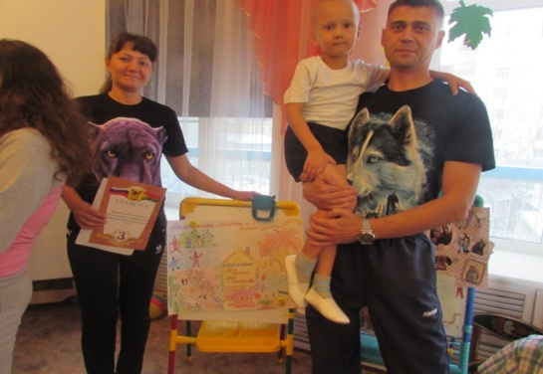

Любите и цените счастье! Оно рождается в семье, Что может быть её дороже На этой сказочной земле!
